ФЕДЕРАЛЬНОЕ АГЕНТСТВО
ПО ТЕХНИЧЕСКОМУ РЕГУЛИРОВАНИЮ И МЕТРОЛОГИИ
 | Н А Ц И О Н А Л Ь Н Ы Й  С Т А Н Д А Р Т  Р О С С И Й С К О Й  Ф Е Д Е Р А Ц И И | ГОСТ Р

ТЕХНОЛОГИИ АВИАТОПЛИВООБЕСПЕЧЕНИЯ
Типовые схемы

Настоящий проект стандарта не подлежит применению до его утверждения

Москва
Стандартинформ
201_

Предисловие
Цели и принципы стандартизации в Российской Федерации установлены Федеральным законом от 27 декабря 2002 г. № 184-ФЗ «О техническом регулировании», а правила применения национальных стандартов Российской Федерации – ГОСТ Р 1.0–2004 «Стандартизация в Российской Федерации. Основные положения»
Сведения о стандарте
1 РАЗРАБОТАН Ассоциацией организаций авиатопливообеспечения воздушных судов гражданской авиации (Ассоциация ОАТО ВС ГА)
2 ВНЕСЕН Техническим комитетом по стандартизации «Оборудование и технологии авиатопливообеспечения» (ТК 018)
3 УТВЕРЖДЕН И ВВЕДЕН В ДЕЙСТВИЕ Приказом Федерального агентства по техническому регулированию и метрологии от 201_ г. №
4 ВВЕДЕН ВПЕРВЫЕ
Информация об изменениях к настоящему стандарту публикуется в ежегодно издаваемом информационном указателе «Национальные стандарты», а текст изменений и поправок – в ежемесячно издаваемых информационных указателях «Национальные стандарты». В случае пересмотра (замены) или отмены настоящего стандарта соответствующее уведомление будет опубликовано в ежемесячно издаваемом информационном указателе «Национальные стандарты». Соответствующая информация, уведомление и тексты размещаются также в информационной системе общего пользования – на официальном сайте Федерального агентства по техническому регулированию и метрологии в сети Интернет

© Стандартинформ, 201_

Настоящий стандарт не может быть полностью или частично воспроизведен, тиражирован и распространен в качестве официального издания без разрешения Федерального агентства по техническому регулированию и метрологии

Содержание
1 Область применения……………………………………………………….........
2 Нормативные ссылки…………………………………………………………...
3 Термины, определения и сокращения………………………………………....
4 Требования к типовой схеме авиатопливообеспечения………………………
5 Состав типовой схемы авиатопливообеспечения……………………………
6 Технические и компоновочные решения в технологических модулях типовой схемы авиатопливообеспечения……….………………………………….
Приложение А (обязательное) Типовая схема авиатопливообеспечения……
Приложение Б (обязательное) Принципиальные гидравлические схемы технологических модулей типовой схемы авиатопливообеспечения
Библиография……………………………………………………………………...

НАЦИОНАЛЬНЫЙ СТАНДАРТ РОССИЙСКОЙ ФЕДЕРАЦИИ
__________________________________________________________________
ТЕХНОЛОГИИ АВИАТОПЛИВООБЕСПЕЧЕНИЯ
Типовые схемы
Technology of the aviation fuelling
Typical schemes
__________________________________________________________________
Дата введения – 201_ – __ – __

1 Область применения
Настоящий стандарт устанавливает требования к типовой схеме авиатопливообеспечения и принципиальным гидравлическим схемам технологических модулей авиатопливообеспечения.
Настоящий стандарт предназначен для использования при проектировании, реконструкции, модернизации и эксплуатации производственных объектов, инфраструктуры и технологического оборудования организаций авиатопливообеспечения на аэродромах и вертодромах государственной, гражданской и экспериментальной авиации, посадочных площадках с соблюдением требований действующих норм охраны труда, правил промышленной, пожарной и экологической безопасности и охраны окружающей среды.
В настоящем стандарте учтены основные нормативные положения правил, руководств и рекомендуемых практик ИКАО и ИАТА [1-12].

2 Нормативные ссылки

В настоящем стандарте использованы нормативные ссылки на следующие стандарты:
ГОСТ Р 12.4.026-2001 Система стандартов безопасности труда. Цвета сигнальные, знаки безопасности и разметка сигнальная. Назначение и правила применения. Общие технические требования и характеристики. Методы испытаний
ГОСТ Р 18.0.01-2013 Технологии авиатопливообеспечения. Основные положения
ГОСТ Р 18.12.01-2015 Технологии авиатопливообеспечения. Функциональные и технологические параметры автотопливозаправщиков (топливозаправщиков) аэродромных. Требования заказчика
ГОСТ Р 52906-2008 Оборудование авиатопливообеспечения. Общие технические требования
ГОСТ 2.704-2011 Единая система конструкторской документации. Правила выполнения гидравлических и пневматических схем
ГОСТ 2.781-96 Единая система конструкторской документации. Обозначения условные графические. Аппараты гидравлические и пневматические, устройства управления и приборы контрольно-измерительные
ГОСТ 2.782-96 Единая система конструкторской документации. Обозначения условные графические. Машины гидравлические и пневматические
ГОСТ 2.784-96 Единая система конструкторской документации. Обозначения условные графические. Элементы трубопроводов
ГОСТ 2.785-70 Единая система конструкторской документации. Обозначения условные графические. Арматура трубопроводная

ГОСТ 12.2.020-76 Система стандартов безопасности труда. Электрооборудование взрывозащищенное. Термины и определения. Классификация. Маркировка
ГОСТ 1510-84 Нефть и нефтепродукты. Маркировка, упаковка, транспортирование и хранение
ГОСТ 2517-2012 Нефть и нефтепродукты. Методы отбора проб
ГОСТ 15150-69 Машины, приборы и другие технические изделия. Исполнения для различных климатических районов. Категории, условия эксплуатации, хранения и транспортирования в части воздействия климатических факторов внешней среды
ГОСТ 18194-79 Установки для нижнего слива (налива) нефти и нефтепродуктов железнодорожных вагонов-цистерн. Технические условия

ГОСТ 20772-81 Устройства присоединительные для технических средств заправки, перекачки, слива-налива, транспортирования и хранения нефти и нефтепродуктов. Типы. Основные параметры и размеры. Общие технические требования
ГОСТ 22639-2013 Средства наземного обслуживания самолетов и вертолетов. Термины и определения
ГОСТ 28822-90 Автоматизированные системы налива и слива морских и речных судов. Общие технические требования и методы испытаний
ГОСТ 31812-2012 Средства наземного обслуживания самолетов и вертолетов гражданского назначения. Общие технические требования
ГОСТ 31873-2012 Нефть и нефтепродукты. Методы ручного отбора проб
Примечание – При пользовании настоящим стандартом целесообразно проверить действие ссылочных стандартов в информационной системе общего пользования — на официальном сайте Федерального агентства по техническому регулированию и метрологии в сети Интернет или по ежегодно издаваемому информационному указателю «Национальные стандарты», который опубликован по состоянию на 1 января текущего года, и по соответствующим ежемесячно издаваемым информационным указателям, опубликованным в текущем году. Если ссылочный стандарт заменен (изменен), то при пользовании настоящим стандартом следует руководствоваться заменяющим (измененным) стандартом. Если ссылочный стандарт отменен без замены, то положение, в котором дана ссылка на него, применяется в части, не затрагивающей эту ссылку.

3 Термины, определения и сокращения

3.1 В настоящем стандарте применены термины по ГОСТ 22639, ГОСТ 31812, ГОСТ 2.704, ГОСТ 2.781, ГОСТ 2.782, ГОСТ 2.784, ГОСТ 2.785, ГОСТ Р 18.0.01, ГОСТ Р 18.12.01, ГОСТ Р 52906, а так же термины с соответствующими определениями:
3.1.1 технологические модули авиатопливообеспечения; ТМ АТО: Оборудование, конструктивно объединенное в изделии для выполнения отдельных законченных технологических процессов.
3.1.2 принципиальные гидравлические схемы технологических модулей авиатопливообеспечения: Документы, определяющие состав и последовательность размещения (установки) оборудования в конструкции ТМ АТО при их изготовлении.
3.1.3 функциональная группа технологических модулей авиатопливообеспечения: Совокупность ТМ АТО, выполняющих отдельную часть технологии ТС АТО.
3.1.4 предназначенное средство транспортирования: Наземные, водные средства транспортирования и трубопроводы, предназначенные для транспортирования авиатоплива одной марки.
3.2 В настоящем стандарте применены следующие сокращения:
авиаГСМ – авиационные горюче-смазочные материалы;
АТЗ – автотопливозаправщик аэродромный, транспортное средство с правом движения по дорогам общего пользования;
АТО – авиатопливообеспечение;
АЦ – автомобильная цистерна;
АФТ – агрегат фильтрации топлива;
АФТ-П – агрегат фильтрации топлива (на шасси прицепа или транспортного средства);
АФТ-С – агрегат фильтрации топлива стационарный;
ВС – воздушное судно;
ЖДЦ – железнодорожная цистерна;
НД – нормативные документы;
ННЗ – наконечник нижней заправки;
ОНП – отработанные нефтепродукты;
ПВКЖ – противоводокристаллизационная жидкость;
ПСО – пункт сбора отстоя;
ПТЗ – прицеп-топливозаправщик;
ПУВ – плавающее устройство верхнего забора топлива;
СНЗ – стояк нижней заправки;
ТЗА – топливозаправщик аэродромный, транспортное средство без права движения по дорогам общего пользования;
ТР ТС – Технический регламент Таможенного союза;
ТС АТО - типовая схема авиатопливообеспечения;
ЦЗС – централизованная заправка самолетов;

4 Требования к типовой схеме авиатопливообеспечения

4.1 ТС АТО должна обеспечивать выполнение следующих технологических операций:
- прием авиатоплива из средств транспортирования (ЖДЦ, АЦ, танков нефтеналивных судов, магистральных трубопроводов);
- внутрискладские перекачки;
- хранение авиатоплива в резервуарах склада авиаГСМ;
- выдача авиатоплива в систему ЦЗС и пункты налива средств заправки ВС;
- налив цистерн средств заправки ВС;
- транспортирование авиатоплива к местам стоянки и заправки ВС;
- заправка ВС;
- прием, хранение, внутрискладская перекачка и выдача кондиционного авиатоплива в смеси с ПВКЖ, применяемая на государственных и экспериментальных аэродромах;
- прием, хранение, учет и выдача ПВКЖ в средства транспортирования и заправки ВС;
- учет авиатоплива в процессе выполнения технологических операций;
- отбор проб авиатоплива и ПВКЖ;
- прием дренируемого авиатоплива, хранение, отстой, паспортизация, возврат в резервуары хранения и/или выдача в транспортные средства;
- прием, хранение и выдача ОНП в транспортные средства;
- технологические операции, осуществляемые в нештатных или аварийных ситуациях.
Выполнение технологических операций по п. 4.1 сгруппированы в двенадцати блоках ТС АТО в соответствии с приложением А.
4.2 ТС АТО должна применяться при проектировании, модернизации и реконструкции объектов АТО и инфраструктуры на аэродромах и вертодромах государственной, гражданской и экспериментальной авиации, посадочных площадках и обеспечивать:
- выдачу кондиционного авиатоплива в борт ВС;
- безопасную заправку ВС в установленные сроки;
- сохранность качества авиатоплива и ПВКЖ при выполнении технологических операций;
- безопасность полетов ВС, сохранение жизни и здоровья пассажиров, а также их имущества, технических средств и технологического оборудования АТО;
- соблюдение правил промышленной, пожарной и экологической безопасности;
- выполнение процедур утилизации оборудования и используемых материалов.
4.3 ТС АТО должна комплектоваться ТМ АТО с учетом:
- типов ВС постоянного и периодического базирования на аэродроме, вертодроме и посадочной площадке, их заправочных характеристик и других особенностей;
- эксплуатационных свойств применяемых авиатоплив и ПВКЖ, допущенных к заправке ВС;
- обеспечения приема необходимого среднесуточного объема авиатоплива, его подготовки и выдачи на заправку в борт ВС;
- организации транспортирования авиатоплива на склад авиаГСМ и возможности его приема по пропускной способности оборудования АТО;
- применяемых способов заправки ВС;
- заданного времени заправки ВС;
- нормативного времени перевода оборудования АТО из режима ожидания в рабочий режим;
- соответствия функциональных и технических характеристик последовательно установленных ТМ АТО;
- обеспечения безопасной закрытой (под давлением) и/или открытой заправки кондиционным авиатопливом ВС с заданными параметрами по подаче и рабочему давлению;
- обеспечения отбора проб авиатоплива и ПВКЖ в процессе приема, транспортирования по складу авиаГСМ, хранения, подготовки и выдачи;
- предотвращения пульсаций авиатоплива в технологических трубопроводах, защиты оборудования АТО и заправляемых ВС от превышения давления (гидроударов) и встречного движения авиатоплива в расходных трубопроводах;
- предотвращения электризации авиатоплива в оборудовании АТО (особенно в насосных агрегатах и средствах очистки авиатоплива), защиты оборудования АТО и заправляемых ВС от опасного проявления статического электричества;
- предотвращения несанкционированного смешивания различных видов (марок) авиатоплива при выполнении технологических операций;
- требований заказчика по автоматизации и диспетчеризации технологических процессов и комплектации элементами оборудования различных производителей;
- требований заказчика по климатическому исполнению оборудования АТО по ГОСТ 15150;
- соблюдения метрологических требований национальной системы единства измерений и использования средств измерений и учета авиатоплива и ПВКЖ при выполнении технологических операций заправки ВС;
- организации инженерно-технического обеспечения выполнения технологических операций ТС АТО в реальных условиях эксплуатации;
- требований настоящего стандарта, ДОПОГ [13], ТР ТС [14-19] и НД, обязательных к применению при проектировании, изготовлении и эксплуатации оборудования АТО.
4.4 При проектировании ТС АТО количество одновременно заправляемых авиатопливом ВС должно уточняться, исходя из установленных нормативов времени подготовки ВС к вылету и интенсивности их полетов.
4.5 ТМ АТО, как структурные элементы ТС АТО, могут функционировать в качестве самостоятельных модулей, выполняющих отдельные операции по п.4.1, а также использоваться в формате функциональной группы ТМ АТО, выполняющей часть ТС АТО.
В этом случае допускается совместное применение ТМ АТО, принадлежащих конкретной организации АТО, или ТМ АТО сторонних организаций, имеющих официальное подтвержденное право на выполнение технологических операций ТС АТО по п.4.1.
4.6 Принцип комплектации ТМ АТО — блочно-модульные агрегаты заводского изготовления с законченным технологическим циклом, изготовляемые по ГОСТ Р 52906 и поставляемые заказчику (потребителю) со степенью готовности, обеспечивающей монтаж и ввод в эксплуатацию методом крупно-узловой сборки.
4.7 Комплектация ТМ АТО технологическим оборудованием должна обеспечить возможность использования серийно выпускаемых, унифицированных и сертифицированных комплектующих изделий.
4.8 Оборудование АТО, используемое в конструкции ТМ АТО, должно быть идентифицировано по маркам авиатоплива.
4.9 Для обеспечения транспортирования ТМ АТО допускается их изготовление в конфигурации стандартных контейнеров, предназначенных для перевозки автомобильным, железнодорожным и водным транспортом.
4.10 Для транспортирования авиатоплива и ПВКЖ должен использоваться предназначенный транспорт, подготовленный по ГОСТ 1510, на котором должна быть нанесена марка перевозимого авиатоплива и ПВКЖ, предупреждающие надписи и сигнальная маркировка по ГОСТ Р 52906, ГОСТ Р 12.4.026 и ДОПОГ [13].
4.11 Основные параметры и характеристики ТМ АТО в составе ТС АТО должны определяться в каждом проекте с учетом типов заправляемых ВС, объёма годового, суточного и разового расхода авиатоплива на заправку ВС, требуемой интенсивности поставок, используемых средств транспортирования, последовательности выполняемых операций ТС АТО по п.4.1 и климатических особенностей в реальных условиях эксплуатации ВС.
4.12 Основные параметры (характеристики) технологических трубопроводов и используемой арматуры (пропускная способность, рабочее давление, параметры диаметров труб и потери напора) должны соответствовать расчетным данным, обоснованным при проектировании ТС АТО.
4.13 В проекте ТС АТО должны быть предусмотрены технические решения, обеспечивающие предотвращение возникновения пульсаций (гидроударов) в потоке авиатоплива в процессе перекачки.
Допустимая величина гидроудара не должна превышать 1,75 рабочего давления.
4.14 На участках технологических трубопроводов ТС АТО с равной пропускной способностью или при изменении величины подачи в интервале от 0,8 до 1,2 от предусмотренных в проекте величин должны использоваться однотипные по производительности ТМ АТО.
4.15 Технические решения системы трубопроводов ТС АТО должны обеспечивать последовательную перекачку авиатоплива вначале в отстойные резервуары, затем в расходные и, на заключительном этапе, в баки ВС с использованием ТМ АТО заправки ВС, диспенсеров, ТЗА или АТЗ.
4.16 Технологические трубопроводы ТС АТО должны предусматривать наличие:
- устройств полного дренажного опорожнения;
- системы автоматической деаэрации;
- системы контроля герметичности;
- запорной и регулирующей арматуры;
- устройств отбора проб;
- устройств защиты от гидроударов;
- системы катодной защиты (в соответствии с проектом ТС АТО);
- устройств подключения оборудования предпусковой и периодической промывки трубопроводов.
4.17 Технологические трубопроводы должны быть оснащены перепускными предохранительными и обратными клапанами в соответствии с проектом ТС АТО.
Обратные клапаны должны устанавливаться после насосов, а в системах ЦЗС и на входных и выходных патрубках ТМ АТО.
4.18 Верхние точки трубопроводов и СНЗ должны быть оборудованы системами деаэрации с устройствами дренажного слива.
4.19 Нижние точки трубопроводов должны иметь устройства полного опорожнения и слива отстоя, которые должны быть соединены с дренажными устройствами.
4.20 Методы отбора проб, устройство и расположение пробоотборников в технологических трубопроводах ТС АТО по ГОСТ 2517, ГОСТ 31873 и ГОСТ Р 52906, с обеспечением безопасности работ при отборе проб.
Система отбора проб должна предусматривать возможность предварительного слива авиатоплива перед началом отбора проб в специальную емкость.
4.21 Соединительные трубопроводы от точки отбора проб до пробоотборника должны иметь минимальное число изгибов и изготавливаться без расширения, карманов и других застойных мест, в которых скапливаются механические примеси, остатки авиатоплива и паровоздушная смесь.
4.22 Соединения в трубопроводах ТС АТО должны быть герметичными.
4.23 ТС АТО должна предусматривать наличие зачистного трубопровода, оборудованного собственной дренажной системой.
4.24 Участки трубопроводов, отсекаемые запорной арматурой, должны быть калиброваны по объёму.
4.25 Скорость потока авиатоплива в напорных трубопроводах ТС АТО не должна превышать 5 м/сек. Скорость потока авиатоплива в питающих трубопроводах не должна превышать 50% скорости в напорных трубопроводах.
4.26 Трубопроводы, обеспечивающие выдачу авиатоплива из расходных резервуаров на пункты налива и в системы ЦЗС, должны быть изготовлены из стали 12Х18Н10Т без покрытия или из стали 09Г2С с покрытием; во всех остальных случаях применения трубопроводы должны быть изготовлены из стали 09Г2С.
4.27 В местах изменения вертикального профиля укладки трубопроводов (в верхних или нижних точках) должны устанавливаться технологические (сервисные) колодцы (камеры) для дренирования отстоя, воды и/или сброса воздуха, накапливающихся при выполнении технологических процессов.
4.28 Оборудование технологических колодцев и камер должно предусматривать в проекте ТС АТО наличие:
- датчиков сигнализации предельной концентрации паров авиатоплива;
- датчиков давления и температуры авиатоплива;
- датчиков контроля герметичности;
- запорной и регулирующей арматуры;
- предохранительных клапанов;
- перепускных предохранительных клапанов (в соответствии с проектом ТС АТО);
- обратных клапанов;
- гасителей гидроударов (в соответствии с проектом ТС АТО);
- устройств сброса воздуха и удаления воды из трубопроводов;
- устройств отбора проб авиатоплива;
- устройств подключения приспособлений предпусковой и периодической промывки;
- дистанционной зачистки (откачки) колодцев и камер;
- системы заземления;
- освещения;
- защиты от блуждающих токов.
4.29 В состав резервуарного парка ТС АТО должны быть включены резервуары приема и хранения авиатоплива, отстоя и дренируемого авиатоплива, ОНП, а также авиатоплива, слитого из баков ВС в смеси с ПВКЖ, и предназначенного для дальнейшего использования по прямому назначению.
В отдельную группу должны быть выделены резервуары приема, хранения и резервирования ПВКЖ.
4.30 Количество, объем и варианты комплектации резервуаров хранения авиатоплива и ПВКЖ оборудованием должны быть определены в проекте ТС АТО.
4.31 Резервуарные парки ТС АТО, в соответствии с проектом, должны предусматривать наличие:
- запорной арматуры с электромеханическим приводом, устанавливаемой за обвалованием;
- системы автоматики управления электромеханическим приводом;
- запорной арматуры с ручным приводом, размещенной на резервуаре;
- ПУВ в расходных резервуарах с указателями положения поплавка и отбором проб из трёх уровней авиатоплива по высоте текущего взлива резервуара;
- выпускного обратного клапана с приводом;
- впускного обратного клапана без привода;
- световых, смотровых и технологических люков;
- дыхательной и предохранительной арматуры с огнепреградителями и воздушными фильтрами;
- дренажных устройств и трубопроводов для полного опорожнения резервуаров;
- устройств слива подтоварной воды и отбора донных проб;
- информационно-измерительной системы контроля уровня, температуры, плотности авиатоплива и уровня подтоварной воды в резервуарах;
- системы сбора и локализации возможных проливов авиатоплива, химически загрязненных (смывных) технологических стоков и вод атмосферных осадков.
4.32 ПУВ в расходном резервуаре должен обеспечивать забор авиатоплива с высоты от 0,5 до 0,6 м от уровня его взлива в резервуаре.
4.33 Подача авиатоплива в резервуары, оснащенные ПУВ, должна исключать механическое воздействие потока входящего топлива на поплавки, элементы конструкции и узлы крепления ПУВ к резервуару.
4.34 Резервуары должны быть оснащены приемным, сливным, зачистным трубопроводами и трубопроводом отбора донной пробы через воронку отбора проб.
4.35 Основные параметры и характеристики насосных установок в ТМ АТО должны определяться при проектировании ТС АТО в зависимости от назначения, объемов прокачки и особенностей выполнения технологических процессов по п.4.1 в реальных условиях эксплуатации при заправке ВС.
4.36 ТС АТО должны комплектоваться группами однотипных насосов с расчетной подачей, установленной в проекте.
Допускается работа одного насосного агрегата только на одну последовательную группу фильтров (фильтров-водоотделителей).
4.37 Номинальная расчетная подача насосного агрегата и пропускная способность фильтров (фильтров-водоотделителей) и других элементов последовательной гидравлической цепи не должны различаться более чем на 10%.
4.38 ТС АТО должны иметь автоматизированную систему плавного включения и выключения двигателей насосных агрегатов или систему плавного изменения числа оборотов привода насоса.
4.39 Средства фильтрации авиатоплива от механических примесей и отделения свободной воды в ТС АТО в зависимости от назначения и места установки должны соответствовать требованиям ГОСТ Р 52906.
4.40 Фильтрация авиатоплива и ПВКЖ должна обеспечивать последовательное повышение тонкости фильтрации механических примесей и степени отделения свободной воды в процессе транспортирования авиатоплива от его приема на склад авиаГСМ до выдачи в борт ВС.
4.41 При измерении перепада давлений на элементах, установленных в корпусах фильтров и фильтров-водоотделителей, должен учитываться перепад давлений, создаваемый гидравлическим сопротивлением самих корпусов без элементов, величина которого при номинальном расходе авиатоплива должна указываться в эксплуатационных документах на эти изделия.
4.42 Фильтры-водоотделители, применяемые в ТС АТО в районах Крайнего Севера, а также на территориях с тропическим и субтропическим климатом, должны иметь пропускную способность на 100% выше производительности работающего на него насосного агрегата.
4.43 Средства измерения и контроля в ТС АТО устанавливаются в местах, определенных в проекте в зависимости от принятой и согласованной с заказчиком системой учета и организации управления технологическими процессами.
Используемые средства измерений должны быть внесены в Госреестр средств измерений и иметь свидетельство об утверждении типа средства измерения.
Пределы погрешности средств измерений в процессе эксплуатации должны подтверждаться результатами поверок, проводимых уполномоченной организацией.
4.44 Требования и меры, применяемые для снижения риска электростатической безопасности ТС АТО, должны быть проработаны в задании на проектирование с учетом технологических характеристик рабочих жидкостей.
4.45 Основные параметры (характеристики) автоматизированных систем управления технологическими процессами и порядок диагностики технического состояния ТМ АТО должны определяться в соответствующих разделах проекта ТС АТО и соответствовать целям и задачам автоматизации, действующим НД и возможностям серийного производства комплектующих изделий.
4.46 Взрывозащищенность элементов автоматизированных систем должна быть обеспечена с подтверждением по ТР ТС [16].
4.47 При групповом использовании однотипных ТМ АТО в ТС АТО должен быть предусмотрен один резервный технологический модуль.
4.48 ,Места заправок ВС с использованием системы ЦЗС должны оборудоваться гидрантными колодцами.
4.49 Оборудование гидрантных колодцев должно предусматривать в проекте ТС АТО наличие:
- запорной арматуры;
- клапанов-регуляторов давления и расхода;
- унифицированных быстроразъёмных муфт для присоединения ответных соединительных устройств стационарных или подвижных агрегатов заправки ВС;
- сливных устройств для опорожнения колодцев;
- системы заземления и защиты от статического электричества;
- крышек колодцев со страховочными канатами, зацепами для открытия и уплотнениями, исключающими попадание влаги, с расчётной нагрузкой не менее 20 кгс/см².

5. Состав типовой схемы авиатопливообеспечения

5.1 ТС АТО должна предусматривать:
- резервуарный парк;
- систему технологических трубопроводов;
- ТМ АТО приема авиатоплива из ЖДЦ и/или АЦ;
- ТМ АТО приема авиатоплива из магистрального трубопровода, танков пришвартованных нефтеналивных судов и нефтеналивных судов, стоящих на рейде, с пневмоопорожнением шлангующих устройств;
- ТМ АТО приема авиатоплива из танков нефтеналивных судов, стоящих на рейде, с гидроопорожнением шлангующих устройств;
- ТМ АТО выдачи авиатоплива в систему ЦЗС и пункты налива средств заправки ВС;
- ТМ АТО выдачи авиатоплива в цистерны средств заправки ВС;
- ТМ АТО заправки ВС из системы ЦЗС;
- ТМ АТО заправки ВС из системы ЦЗС или из собственной цистерны;
- ТМ АТО заправки ВС из собственной цистерны;
- ТМ АТО приема, внутрискладских перекачек и выдачи ПВКЖ;
- ТМ АТО приема и выдачи отстоя авиатоплива или ОНП;
- ТМ АТО приема авиатоплива в смеси с ПВКЖ из средств транспортирования, выдачи в резервуары хранения и для внутрискладских перекачек;
- ТМ АТО подготовки и выдачи авиатоплива в смеси с ПВКЖ в средства заправки ВС.
Допускается совмещение в одном ТМ АТО функций:
- обеспечения приема авиатоплива и внутрискладских перекачек;
- внутрискладских перекачек и выдачи авиатоплива в систему ЦЗС;
- выдачи авиатоплива в систему ЦЗС и в цистерны средств заправки;
По согласованию с заказчиком предусматривается специальная компоновка различных вариантов ТМ АТО в одном конструктивном объеме (групповом технологическом модуле).
5.2 Технологические и компоновочные решения ТМ АТО в составе ТС АТО должны соответствовать требованиям раздела 6 и быть реализованы в проектах с учетом норм и правил действующих НД и ТР ТС [14-19].

6. Технические и компоновочные решения в технологических модулях типовой схемы авиатопливообеспечения

6.1 Принципиальная гидравлическая схема ТМ АТО приёма авиатоплива из ЖДЦ и/или АЦ (в соответствии с рисунком Б.1 приложения Б).
6.1.1 ТМ АТО должен обеспечивать:
- прием авиатоплива с предварительной очисткой перед насосным агрегатом, последующей фильтрацией и отделением паровоздушной смеси;
- внутрискладскую перекачку авиатоплива с использованием фильтра – водоотделителя (в соответствии с проектом ТС АТО);
- опорожнение технологического оборудования и трубопроводов, включая коллекторы;
- учёт принятого авиатоплива (в соответствии с проектом ТС АТО).
При приеме авиатоплива из АЦ и/или ЖДЦ используются установки по ГОСТ 18194 и устройства по ГОСТ 20772.
6.1.2 Технологические процедуры внутрискладских перекачек, выполняемых ТМ АТО, должны быть предусмотрены в проекте ТС АТО.
6.1.3 Скорость потока авиатоплива при перекачках в напорном трубопроводе должна быть:
- на начальной стадии приема до поступления потока авиатоплива под слой жидкости в резервуаре – не более 1,2 м/с;
- на основной стадии (установившийся режим приема) – не более 5,0 м/с;
- на завершающей стадии (за 3 – 5 мин до окончания наполнения резервуара) – скорость потока должна обеспечивать гарантированное срабатывание датчиков уровня авиатоплива в резервуаре.
6.2 Принципиальная гидравлическая схема ТМ АТО приема авиатоплива из магистрального трубопровода, танков пришвартованных нефтеналивных судов и нефтеналивных судов, стоящих на рейде, с пневмоопорожнением шлангующих устройств (в соответствии с рисунком Б.2 приложения Б).
6.2.1 ТМ АТО должен обеспечивать:
- прием авиатоплива с предварительной очисткой, фильтрацией и отделением паровоздушной смеси;
- внутрискладскую перекачку авиатоплива с использованием фильтра – водоотделителя (в соответствии с проектом ТС АТО);
- пневмоопорожнение шлангующих устройств (в соответствии с проектом ТС АТО);
- учёт принятого авиатоплива (в соответствии с проектом ТС АТО).
ТМ АТО должен использоваться совместно со стационарной береговой системой приема авиатоплива (в соответствии с проектом ТС АТО).
Комплектация стационарных береговых систем - по ГОСТ 28822.
6.2.2 ТМ АТО должны учитывать особенности приема авиатоплива из многопродуктового и/или раздельных трубопроводов.
6.3 Принципиальная гидравлическая схема ТМ АТО приема авиатоплива из танков нефтеналивных судов, стоящих на рейде, с гидроопорожнением шлангующих устройств (в соответствии с рисунком Б.3 приложения Б).
6.3.1 ТМ АТО должен обеспечивать:
- разделение фракций воды, авиатоплива и паровоздушной смеси, поступающих из шлангирующих устройств и приём авиатоплива с предварительной очисткой;
- внутрискладскую перекачку авиатоплива с использованием фильтра – водоотделителя (в соответствии с проектом ТС АТО);
- гидроопорожнение шлангующих устройств;
- учёт принятого авиатоплива (в соответствии с проектом ТС АТО).
ТМ АТО должен использоваться совместно со стационарной береговой системой приема авиатоплива (в соответствии с проектом ТС АТО).
Комплектация стационарных береговых систем - по ГОСТ 28822.
6.3.2 Стационарные береговые системы приёма должны обеспечивать слив и локализацию балластных вод после завершения приема авиатоплива.
6.3.3 Одновременный прием нескольких марок авиатоплива разрешается только в том случае, если наливные танки и трубопроводы нефтеналивного судна, коллектор и береговые трубопроводы полностью разделены по маркам принимаемого авиатоплива.
6.3.4 Конструкция приёмных коллекторов и трубопроводов береговой системы должна обеспечивать возможность их опорожнения по окончании приема авиатоплива.
6.4 Принципиальная гидравлическая схема ТМ АТО выдачи авиатоплива в систему ЦЗС и пункты налива средств заправки ВС (в соответствии с рисунком Б.4 приложения Б).
6.4.1 ТМ АТО должен обеспечивать:
- питание системы ЦЗС;
- подачу авиатоплива на пункты налива средств заправки ВС;
- тройную фильтрацию с водоотделением;
- внутрискладские перекачки (в соответствии с проектом ТС АТО);
- фильтрацию с водоотделением при внутрискладских перекачках;
- нейтрализацию зарядов статического электричества;
- учет выданного авиатоплива (в соответствии с проектом ТС АТО);
- защиту оборудования от гидроударов;
- сбор и локализацию возможных проливов авиатоплива (при отборе проб, проведении монтажных, ремонтных и наладочных работ), химически загрязненных (смывных) технологических стоков и вод атмосферных осадков.
6.4.2 Направление подачи авиатоплива по трубопроводам в расходные резервуары и из резервуаров должно исключать реверсную прокачку.
6.4.3 Для создания условий, исключающих накопление зарядов статического электричества и повышения точности учета, скорость авиатоплива при наполнении резервуаров в напорной магистрали должна быть в следующих пределах:
- на начальной стадии приема до поступления потока авиатоплива под слой жидкости в резервуаре – не более 1,2 м/с;
- на основной стадии (установившийся режим приема) – не более 5,0 м/с;
- на завершающей стадии (за 3 – 5 мин до окончания наполнения резервуара) – скорость потока должна обеспечивать гарантированное срабатывание датчиков уровня авиатоплива в резервуаре.
6.5 Принципиальная гидравлическая схема ТМ АТО выдачи авиатоплива в цистерны средств заправки ВС (в соответствии с рисунком Б.5 приложения Б).
6.5.1 ТМ АТО должен обеспечивать:
- нижнее наполнение цистерн средств заправки ВС;
- автоматическую регулировку давления налива;
- автоматическое прекращение налива авиатоплива в штатных и не штатных ситуациях;
- фильтрацию и водоотделение;
- учет количества отпущенного авиатоплива;
- нижний налив ПВКЖ в расходно-контрольный резервуар средств заправки ВС (в соответствии с проектом ТС АТО);
- защиту оборудования от гидроударов;
- промывку рукава налива и ННЗ;
- сбор и локализацию возможных проливов авиатоплива и ПВКЖ (при отборе проб, проведении монтажных, ремонтных и наладочных работ), химически загрязненных (смывных) технологических стоков и вод атмосферных осадков.
6.5.2 ТМ АТО должен оснащаться СНЗ в соответствии с проектом ТС АТО и обеспечивать:
- безопасное и быстроразъемное соединение ННЗ рукава налива с приемными штуцерами средства заправки ВС;
- свободное перемещение наливного рукава для присоединения к штуцеру средств заправки ВС с различным вариантом расположения на транспортном средстве;
- минимизацию рисков пролива авиатоплива при заправке;
- сохранение чистоты и качества прокачиваемого через СНЗ авиатоплива;
- предотвращение возможности накопления статического электричества;
- простоту и удобство в работе и обслуживании, при котором исключается контакт наливного рукава с поверхностью рабочей площадки пункта налива.
6.5.3 СНЗ должен обеспечивать возможность полного слива авиатоплива в дренажную систему при проведении ремонтных и профилактических работ, а также при переводе изделия в режим длительного хранения.
6.5.4 Скорость движения авиатоплива по трубопроводам ТМ АТО и в рукаве налива – не более 5 м/с.
6.6 Принципиальная гидравлическая схема ТМ АТО заправки ВС из системы ЦЗС (в соответствии с рисунком Б.6 приложения Б).
6.6.1 ТС АТО должна предусматривать стационарные, подвижные и передвижные ТМ АТО выдачи авиатоплива на заправку ВС из системы ЦЗС (диспенсеры, АФТ-С, АФТ-П), с комплектом оборудования дозированного введения ПВКЖ и без него.
6.6.2 ТМ АТО должен обеспечивать:
- заправку ВС авиатопливом;
- фильтрацию и водоотделение;
- учет выданного авиатоплива;
- контроль режимов работы и безопасности функционирования оборудования;
- предотвращение гидроударов, защиту от гидроударов и превышения давления в гидравлических системах;
- отбор проб для контроля качества авиатоплива (со сбором и локализацией остатков);
- дозированное введение ПВКЖ в авиатопливо после фильтра-водоотделителя в процессе заправки ВС (в соответствии с проектом ТС АТО);
- сбор и локализацию возможных проливов авиатоплива и ПВКЖ в технологических отсеках.
6.7 Принципиальная гидравлическая схема ТМ АТО заправки ВС из системы ЦЗС или из собственной цистерны (в соответствии с рисунком Б.7 приложения Б).
6.7.1 ТС АТО должна предусматривать подвижные и передвижные ТМ АТО выдачи авиатоплива на заправку ВС из системы ЦЗС или из собственной цистерны, с комплектом оборудования дозированного введения ПВКЖ и без него.
6.7.2 ТМ АТО должен обеспечивать:
- транспортирование авиатоплива к местам заправки ВС;
- заправку ВС авиатопливом из системы ЦЗС или из собственной цистерны;
- фильтрацию и водоотделение;
- учет выданного авиатоплива;
- контроль режимов работы и безопасности функционирования оборудования;
- предотвращение гидроударов, защиту от гидроударов и превышения давления в гидравлических системах;
- отбор проб для контроля качества авиатоплива (со сбором и локализацией остатков);
- дозированное введение ПВКЖ в авиатопливо после фильтра-водоотделителя в процессе заправки ВС (в соответствии с проектом ТС АТО);
- сбор и локализацию возможных проливов авиатоплива и ПВКЖ в технологических отсеках.
6.8 Принципиальная гидравлическая схема ТМ АТО заправки ВС из собственной цистерны (в соответствии с рисунком Б.8 приложения Б).
6.8.1 ТС АТО должна предусматривать подвижные и передвижные ТМ АТО выдачи авиатоплива на заправку ВС из собственной цистерны (АТЗ, ТЗА, ПТЗ и АФТ-П) с комплектом оборудования дозированного введения ПВКЖ и без него.
6.8.2 ТМ АТО должен обеспечивать:
- приём авиатоплива нижним наливом в собственную цистерну;
- транспортирование авиатоплива к местам заправки ВС;
- заправку ВС авиатопливом;
- фильтрацию и водоотделение;
- учет выданного авиатоплива;
- контроль режимов работы и безопасности функционирования оборудования;
- предотвращение гидроударов, защиту от гидроударов и превышения давления в гидравлических системах;
- отбор проб для контроля качества авиатоплива (со сбором и локализацией остатков);
- дозированное введение ПВКЖ в авиатопливо после фильтра-водоотделителя в процессе заправки ВС (при необходимости и наличии оборудования);
- сбор и локализацию возможных проливов авиатоплива и ПВКЖ в технологических отсеках.
6.9 Принципиальная гидравлическая схема ТМ АТО приема, внутрискладских перекачек и выдачи ПВКЖ (в соответствии с рисунком Б.9 приложения Б).
6.9.1 ТМ АТО должен обеспечивать:
- прием ПВКЖ из ЖДЦ и/или АЦ, а также из транспортной тары в приёмно-расходные резервуары;
- учет и хранение (в соответствии с проектом ТС АТО);
- внутрискладские перекачки;
- фильтрацию от механических примесей;
- выдачу ПВКЖ;
- контроль режимов работы и безопасности функционирования оборудования;
- рекуперацию паровоздушной смеси (в соответствии с проектом ТС АТО);
- сбор и локализацию возможных проливов ПВКЖ, химически загрязненных (смывных) технологических стоков.
6.9.2 В ТС АТО должен быть предусмотрен резервуарный парк приема, хранения и выдачи ПВКЖ (в соответствии с проектом ТС АТО).
6.9.3 В ТС АТО с небольшими расходами авиатоплива и ПВКЖ технология приёма, хранения и выдачи ПВКЖ обеспечивается применением специальной возвратной тары, отвечающей требованиям сосудов, работающих под давлением.
6.9.4 Оборудование, размещенное на специальной возвратной таре и расходно-контрольных резервуарах, должно быть оснащено защитным устройством на случай опрокидывания с целью предотвращения утечки ПВКЖ.
6.9.5 Стационарные приемно-расходные резервуары ПВКЖ выполняются в форме вертикальных цилиндрических сварных резервуаров с минимально возможным диаметром днища, оснащённые системой хранения ПВКЖ под азотной подушкой.
6.9.6 Устройство ограничения наполнения расходно-контрольного и приемно-расходного резервуаров должно исключать возможность дальнейшего наполнения при достижении номинального уровня их заполнения и обеспечивать выдачу сигнала на прекращение подачи ПВКЖ в емкости.
6.9.7 Для перекачки ПВКЖ должны использоваться герметичные центробежные насосы с двигателями во взрывобезопасном исполнении с маркировкой по ГОСТ 12.2.020 и ТР ТС [16] или ручные насосы из материалов, стойких к воздействию ПВКЖ.
6.9.8 Требования к оборудованию фильтрации ПВКЖ при приёме, внутрискладских перекачках, к устройствам фильтрации ПВКЖ, используемым в ТМ АТО выдачи авиатоплива в средства заправки (пункты налива) и ТМ АТО заправки ВС (АТЗ, ТЗА, ПТЗ, АФТ-П, АФТ-С) - по ГОСТ Р 52906.
6.9.9 Фильтрация ПВКЖ должна обеспечиваться путем последовательного повышения тонкости фильтрации механических примесей в процессе движения ПВКЖ от приёма ее на склад авиаГСМ до выдачи в баки ВС в смеси с авиатопливом.
6.9.10 Повышение тонкости фильтрации ПВКЖ должно обеспечиваться установкой фильтров ПВКЖ в технологической линии друг за другом с использованием в них элементов, способствующих достижению требуемого уровня чистоты ПВКЖ перед вводом ее в авиатопливо.
6.10 Принципиальная гидравлическая схема ТМ АТО приема и выдачи отстоя авиатоплива или ОНП (в соответствии с рисунком Б.10 приложения Б).
6.10.1 ТМ АТО приема и выдачи отстоя авиатоплива должен обеспечивать:
- опорожнение резервуаров хранения ПСО;
- возврат авиатоплива из резервуаров ПСО в резервуары хранения склада авиаГСМ;
- верхнее или нижнее заполнение цистерн специальных транспортных средств;
- учёт авиатоплива (в соответствии с проектом ТС АТО);
- защиту оборудования от превышения давления;
- отбор проб;
- сбор и локализацию возможных проливов.
6.10.2 ТМ АТО приема и выдачи ОНП должен обеспечивать:
- опорожнение резервуаров хранения ОНП;
- прием остатков авиатоплива из баков ВС;
- выдачу остатков авиатоплива из резервуаров ОНП в средства транспортирования для дальнейшего использования, не связанного с заправкой ВС.
6.10.3 Для слива и хранения отстоя авиатоплива и ОНП должны использоваться наземные или подземные резервуары, в которых хранятся невыбираемые остатки авиатоплива из резервуаров хранения при выводе их на обслуживание и ремонт, сливаемое авиатопливо из всех трубопроводов и систем ТС АТО и систем дренирования ТМ АТО, остатки проб.
6.11 Принципиальная гидравлическая схема ТМ АТО приема авиатоплива в смеси с ПВКЖ из средств транспортирования и выдачи в резервуары хранения с обеспечением внутрискладских перекачек (в соответствии с рисунком Б.11 приложения Б).
6.11.1 Прием ТМ АТО авиатоплива в смеси с ПВКЖ, слитое из баков ВС, должен осуществляться из цистерны предназначенного транспорта, специально выделенного для этих целей.
6.11.2 Принятое авиатопливо в смеси с ПВКЖ должно храниться в предназначенных резервуарах склада авиаГСМ (в соответствии с проектом ТС АТО).
6.11.3 ТМ АТО должен обеспечивать:
- прием авиатоплива в смеси с ПВКЖ с предварительной очисткой перед насосным агрегатом, последующей фильтрацией и отделением паровоздушной смеси;
- внутрискладские перекачки;
- опорожнение технологического оборудования и трубопроводов, включая коллекторы;
- учёт принятого авиатоплива в смеси с ПВКЖ (в соответствии с проектом ТС АТО);
- нейтрализацию зарядов статического электричества;
- защиту оборудования от гидроударов;
- сбор и локализацию возможных проливов авиатоплива (при отборе проб, проведении монтажных, ремонтных и наладочных работ), химически загрязненных (смывных) технологических стоков и вод атмосферных осадков.
6.11.4 Скорость потока авиатоплива в смеси с ПВКЖ при приеме в напорном трубопроводе должна быть:
- на начальной стадии приема до поступления потока авиатоплива под слой жидкости в резервуаре – не более 1,2 м/с;
- на основной стадии (установившийся режим приема) – не более 5,0 м/с;
- на завершающей стадии (за 3 – 5 мин до окончания наполнения резервуара) – скорость потока должна обеспечивать гарантированное срабатывание датчиков уровня авиатоплива в резервуаре.
6.12 Принципиальная гидравлическая схема ТМ АТО подготовки и выдачи авиатоплива в смеси с ПВКЖ в средства заправки ВС (в соответствии с рисунком Б.12 приложения Б).
6.12.1 ТМ АТО должен обеспечивать:
- выдачу авиатоплива в смеси с ПВКЖ в средства заправки ВС;
- двойную фильтрацию;
- нейтрализацию зарядов статического электричества;
- учет выданного авиатоплива в смеси с ПВКЖ (в соответствии с проектом ТС АТО);
- опорожнение технологического оборудования и трубопроводов, включая коллекторы;
- защиту оборудования от гидроударов;
- сбор и локализацию возможных проливов авиатоплива (при отборе проб, проведении монтажных, ремонтных и наладочных работ), химически загрязненных (смывных) технологических стоков и вод атмосферных осадков.
6.12.2 Скорость потока авиатоплива в смеси с ПВКЖ при выдаче в напорном трубопроводе должна быть:
- на начальной стадии приема до поступления потока авиатоплива под слой жидкости в цистерне – не более 1,2 м/с;
- на основной стадии (установившийся режим приема) – не более 5,0 м/с;
- на завершающей стадии (за 3 – 5 мин до окончания наполнения цистерны) – скорость потока должна обеспечивать гарантированное срабатывание датчиков уровня авиатоплива в цистерне.
6.12.3 Фильтрация авиатоплива в смеси с ПВКЖ должна осуществляться через сетчатые фильтроэлементы из коррозионно-стойкой стали 12Х18Н10Т с требуемой тонкостью фильтрации.
6.12.4 Дозированное введение ПВКЖ в авиатопливо (добавление для доведения до нужной концентрации в авиатопливе) при подготовке к выдаче должно осуществляться после проведения лабораторного контроля качества авиатоплива и слива отстоя.
6.12.5 Дополнительное введение ПВКЖ должно осуществляться в предназначенных ТМ АТО заправки ВС в поток авиатоплива после фильтров.
Смешивание ПВКЖ разных марок при дополнительном дозировании не допускается.

Приложение А
(обязательное)

Типовая схема авиатопливообеспечения

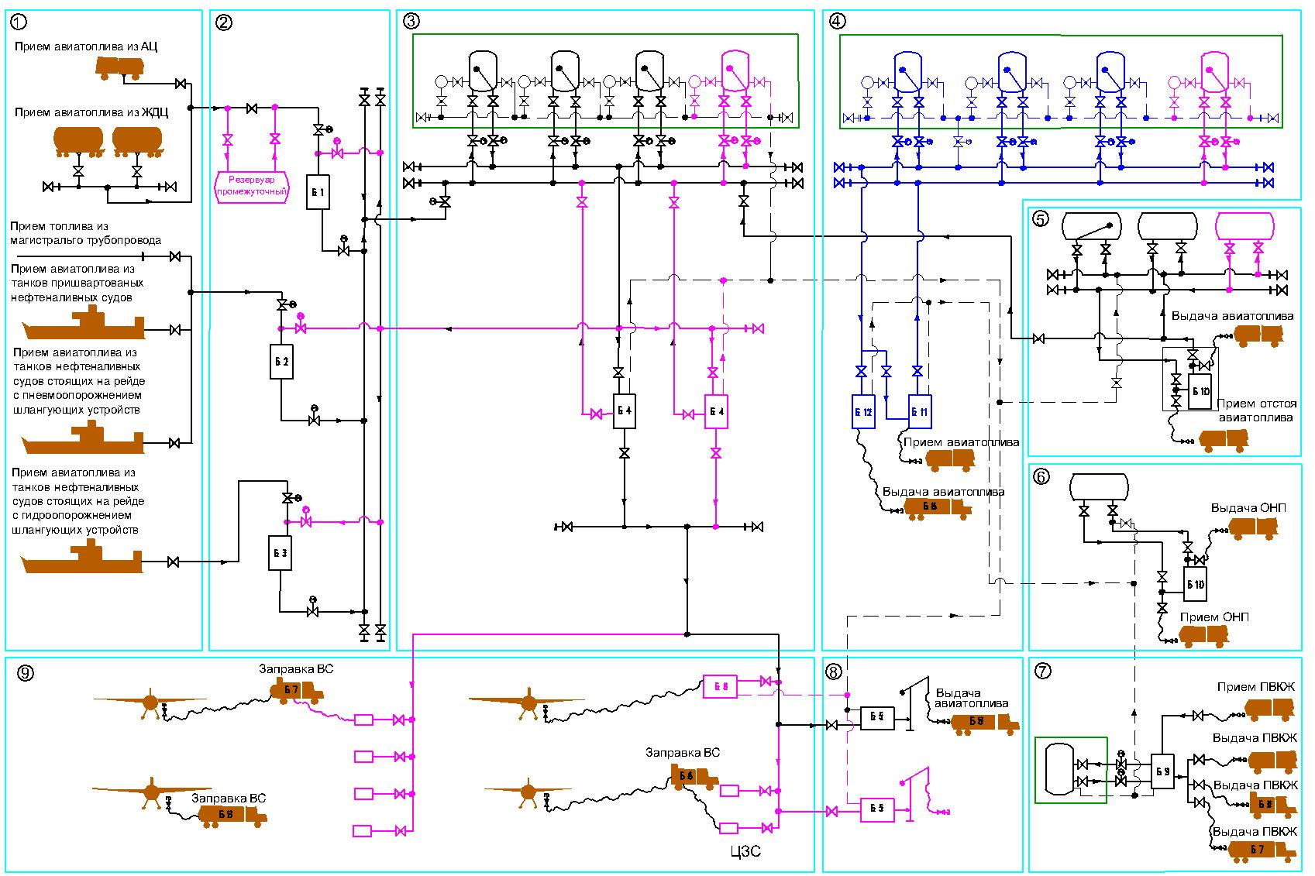
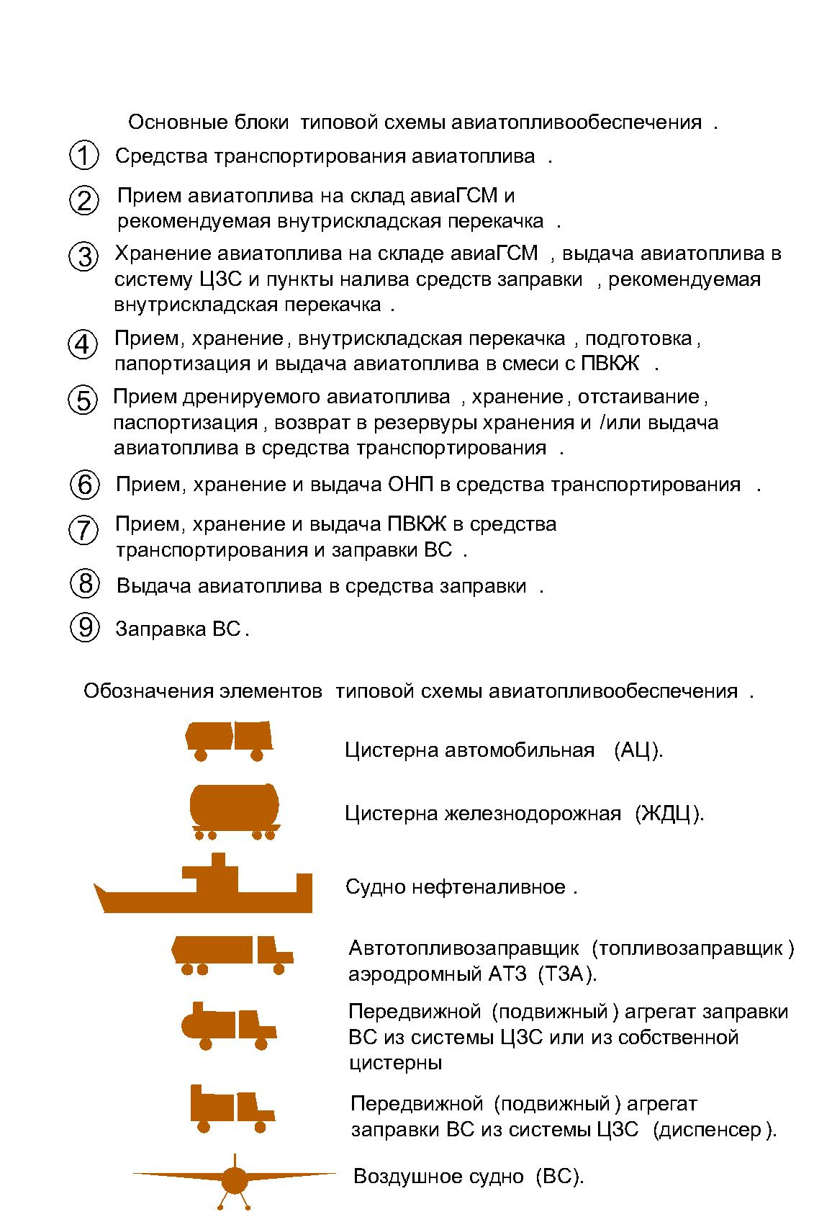

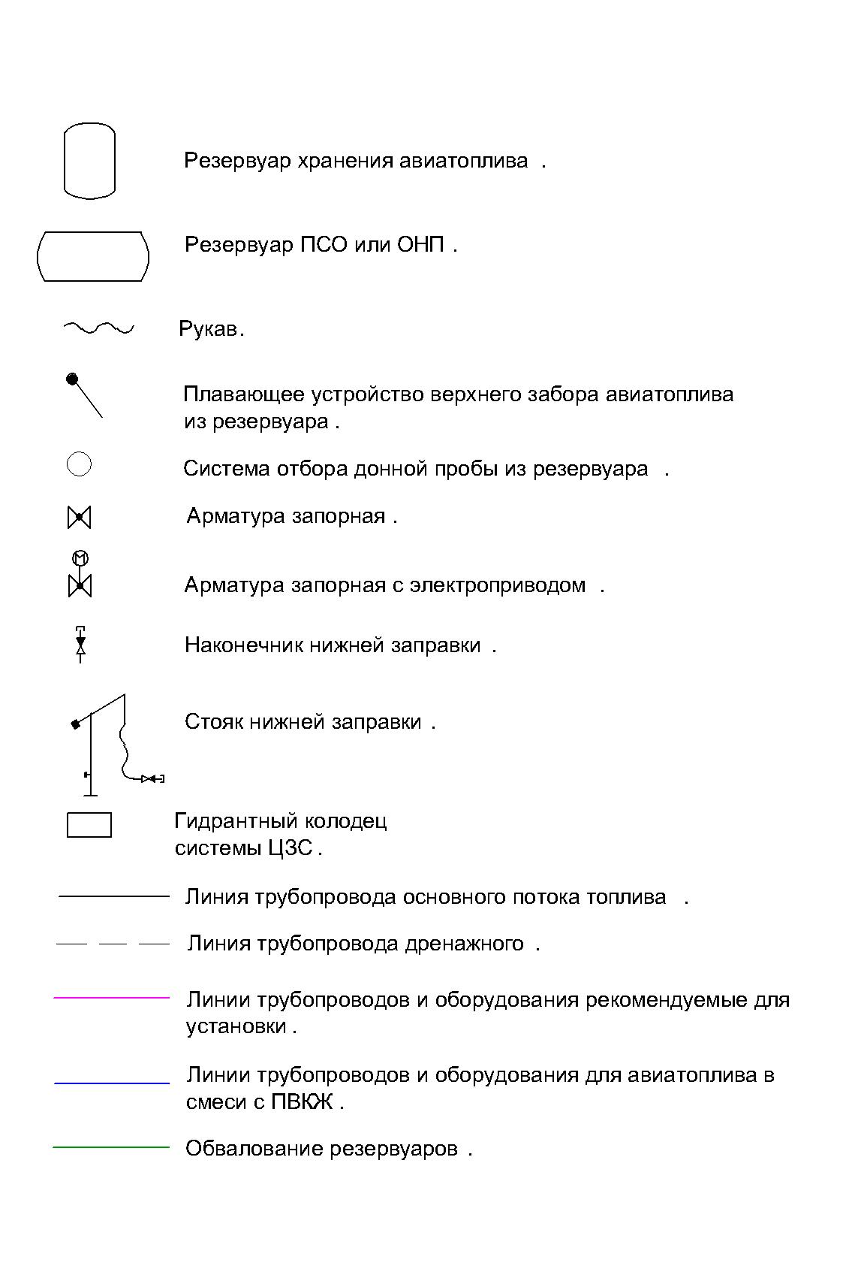

Приложение Б
(обязательное)

Принципиальные гидравлические схемы технологических модулей типовой
схемы авиатопливообеспечения

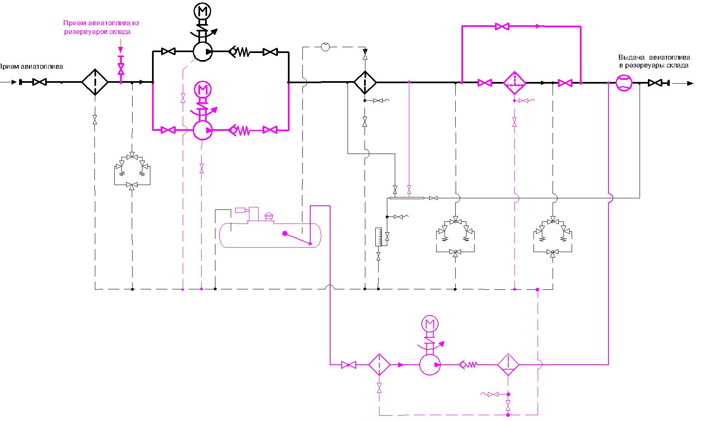
Рисунок Б.1 Прием авиатоплива из ЖДЦ и/или АЦ

Рисунок Б.2 Прием авиатоплива из магистрального трубопровода, танков
пришвартованных нефтеналивных судов и нефтеналивных судов, стоящих на рейде,
с пневмоопорожнением шлангирующих устройств
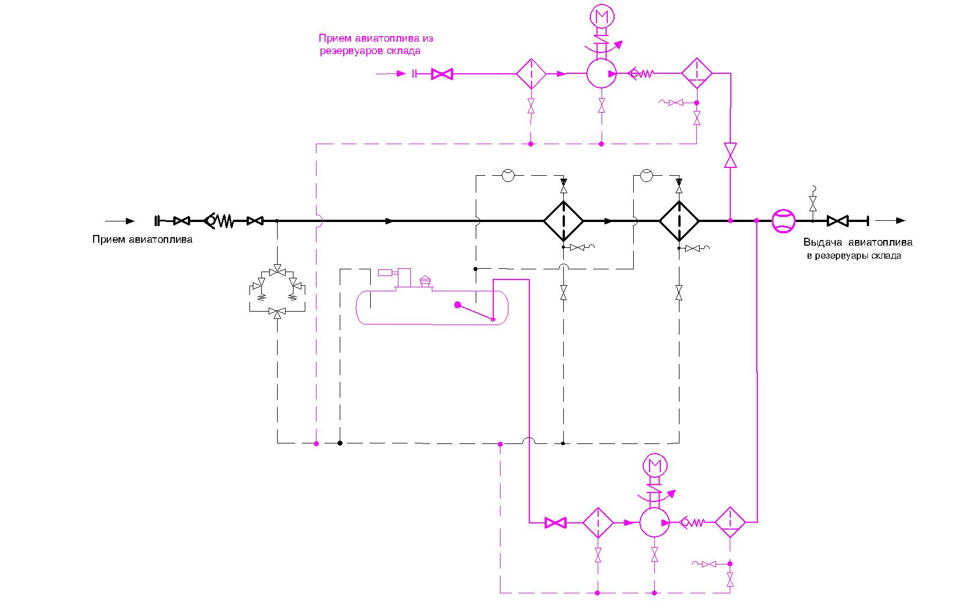

Рисунок Б.3 Прием авиатоплива из танков нефтеналивных судов , стоящих на рейде,
с гидроопорожнением шлангирующих устройств
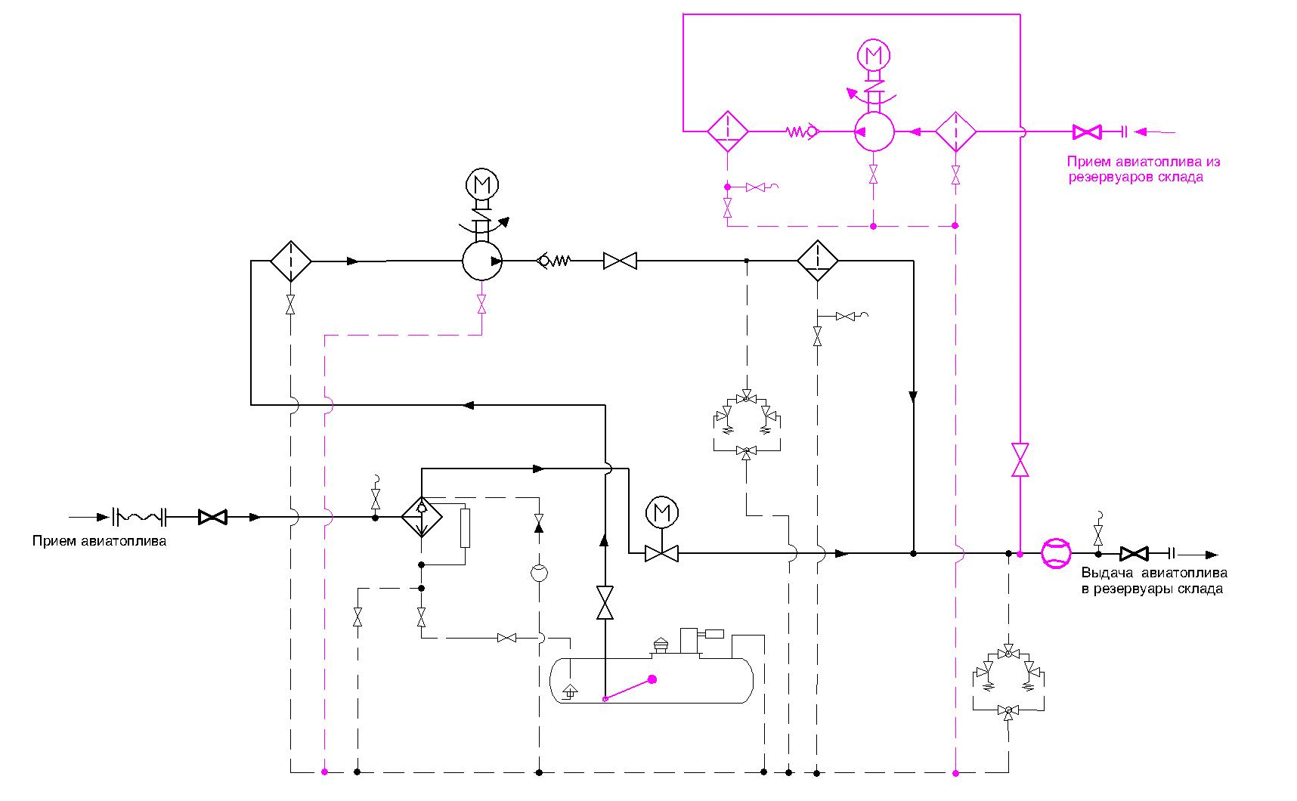

Рисунок Б.4 Выдача авиатоплива в систему ЦЗС и пункты налива средств заправки ВС

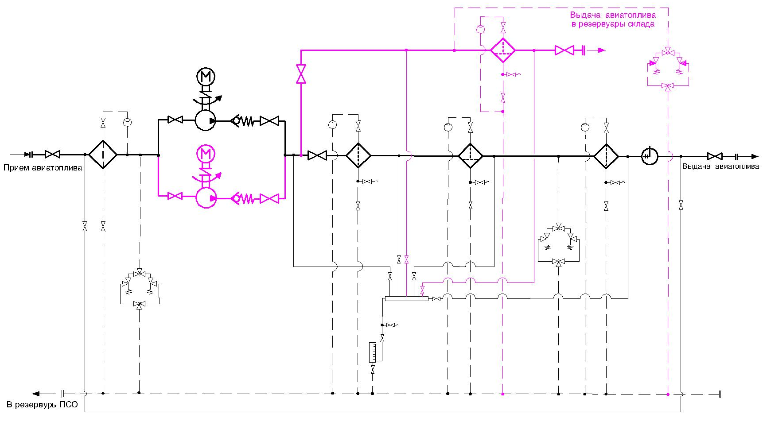

Рисунок Б.5 Выдача авиатоплива в цистерны средств заправки ВС

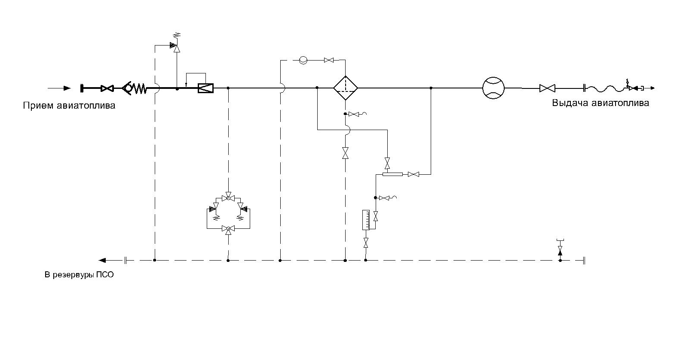

Рисунок Б.6 Заправка ВС из системы ЦЗС

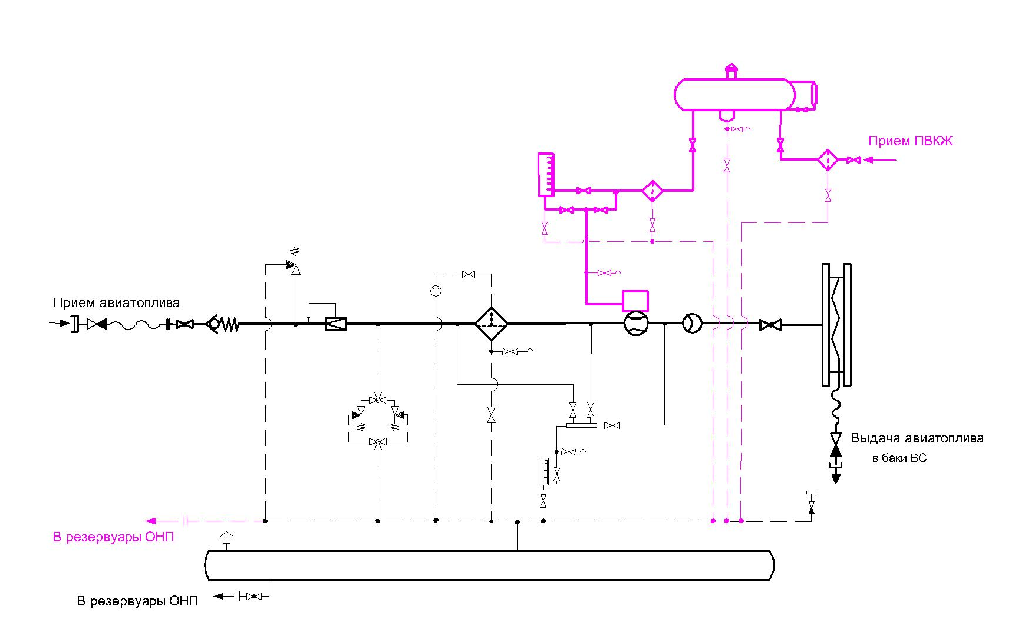
Рисунок Б.7 Заправка ВС из системы ЦЗС или из собственной цистерны

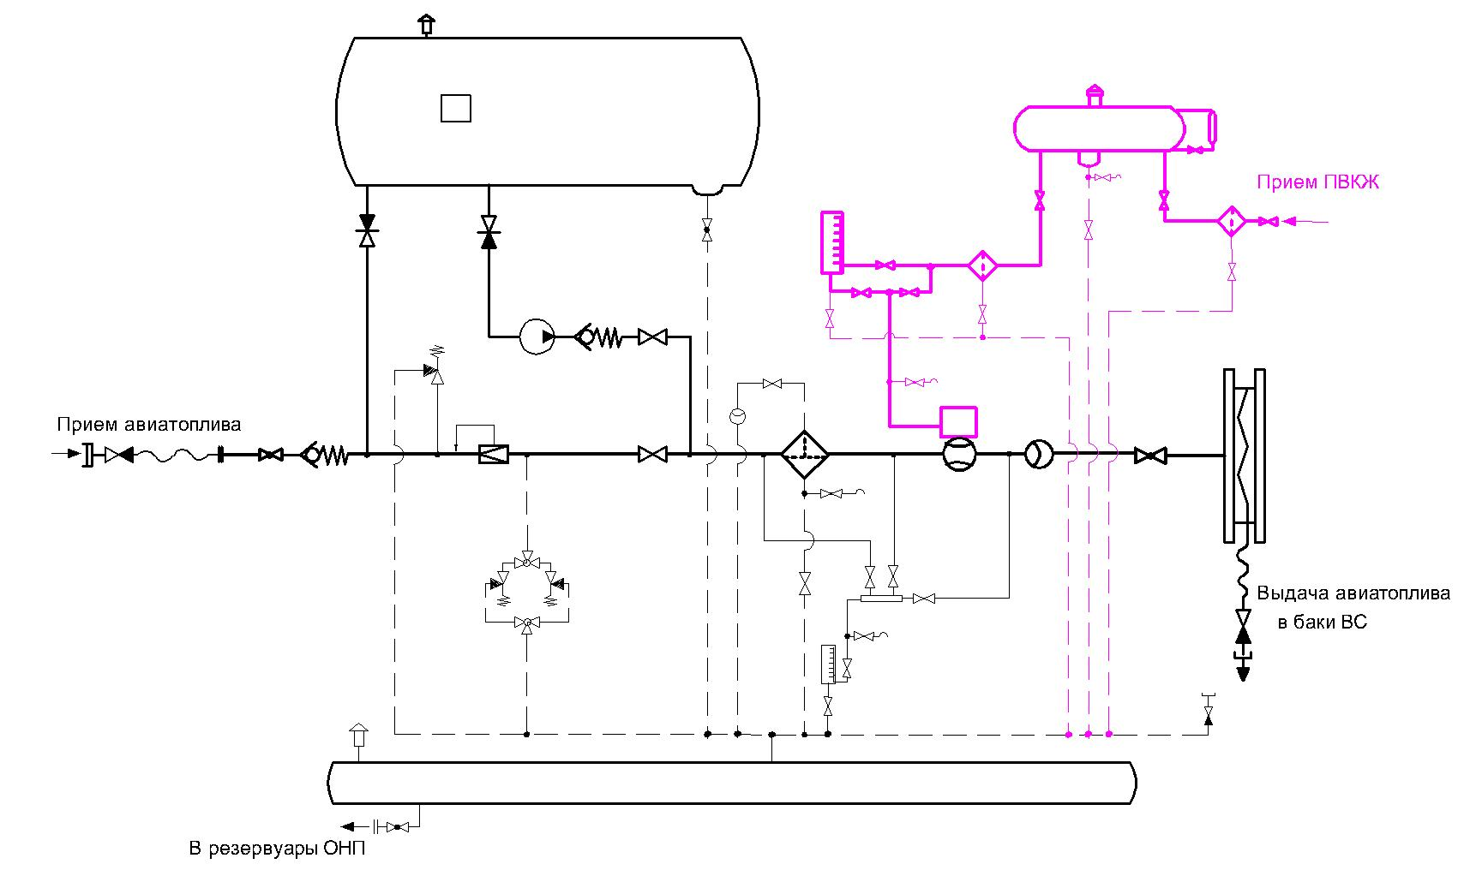

Рисунок Б.8 Заправка ВС из собственной цистерны
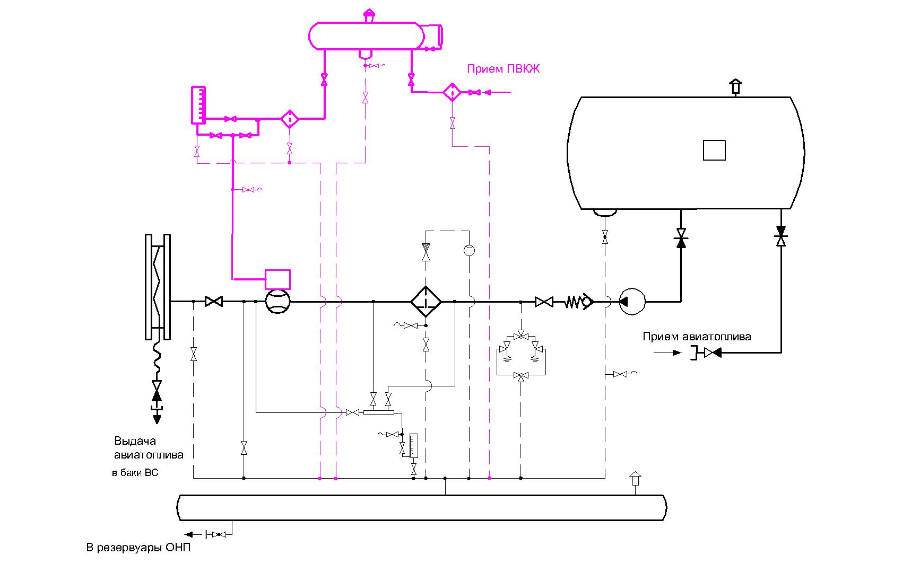
Рисунок Б.9 Прием, внутрискладские перекачки и выдача ПВКЖ

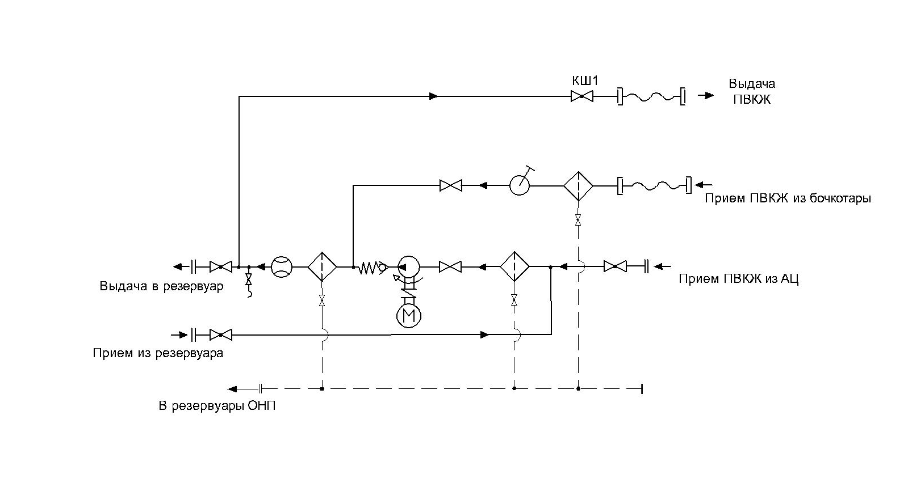

Рисунок Б.10 Прием и выдача отстоя авиатоплива или ОНП

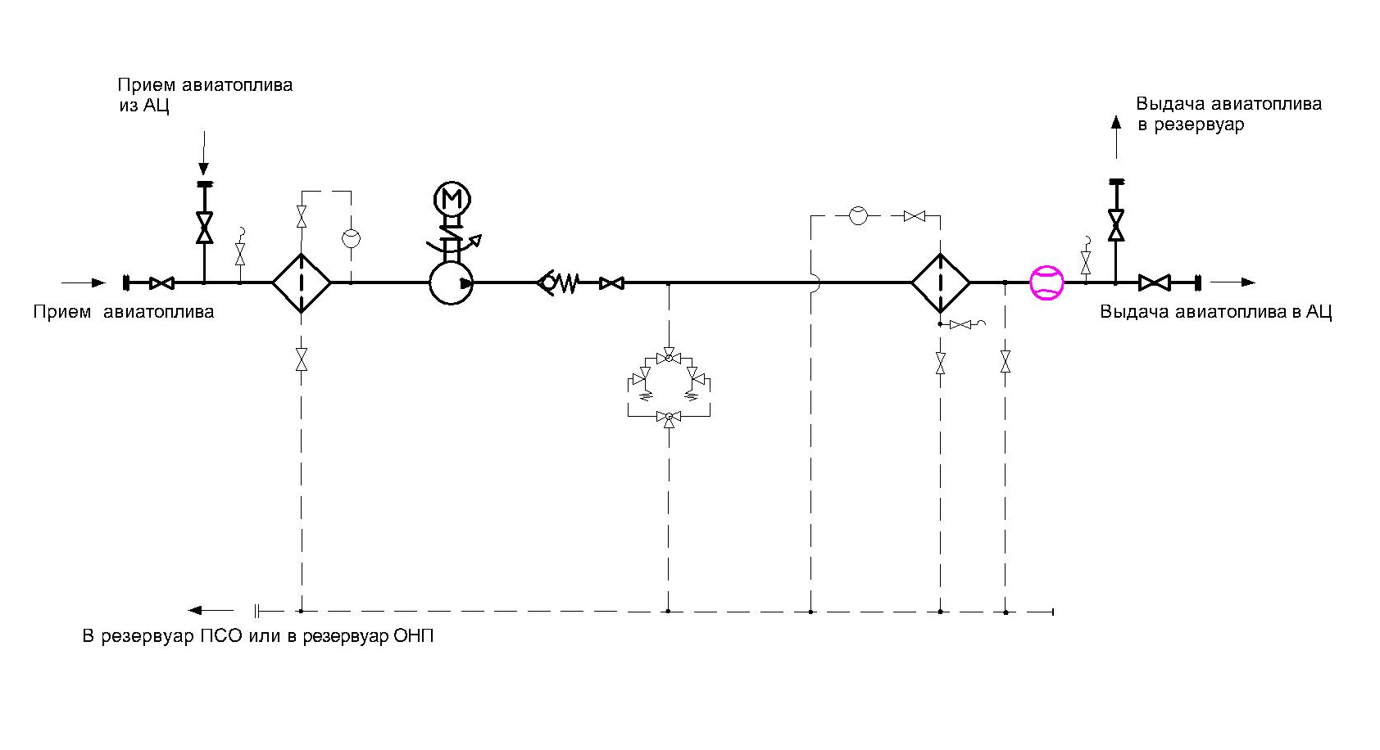

Рисунок Б.11 Прием авиатоплива в смеси с ПВКЖ из средств транспортирования;
выдача в резервуары хранения; внутрискладские перекачки

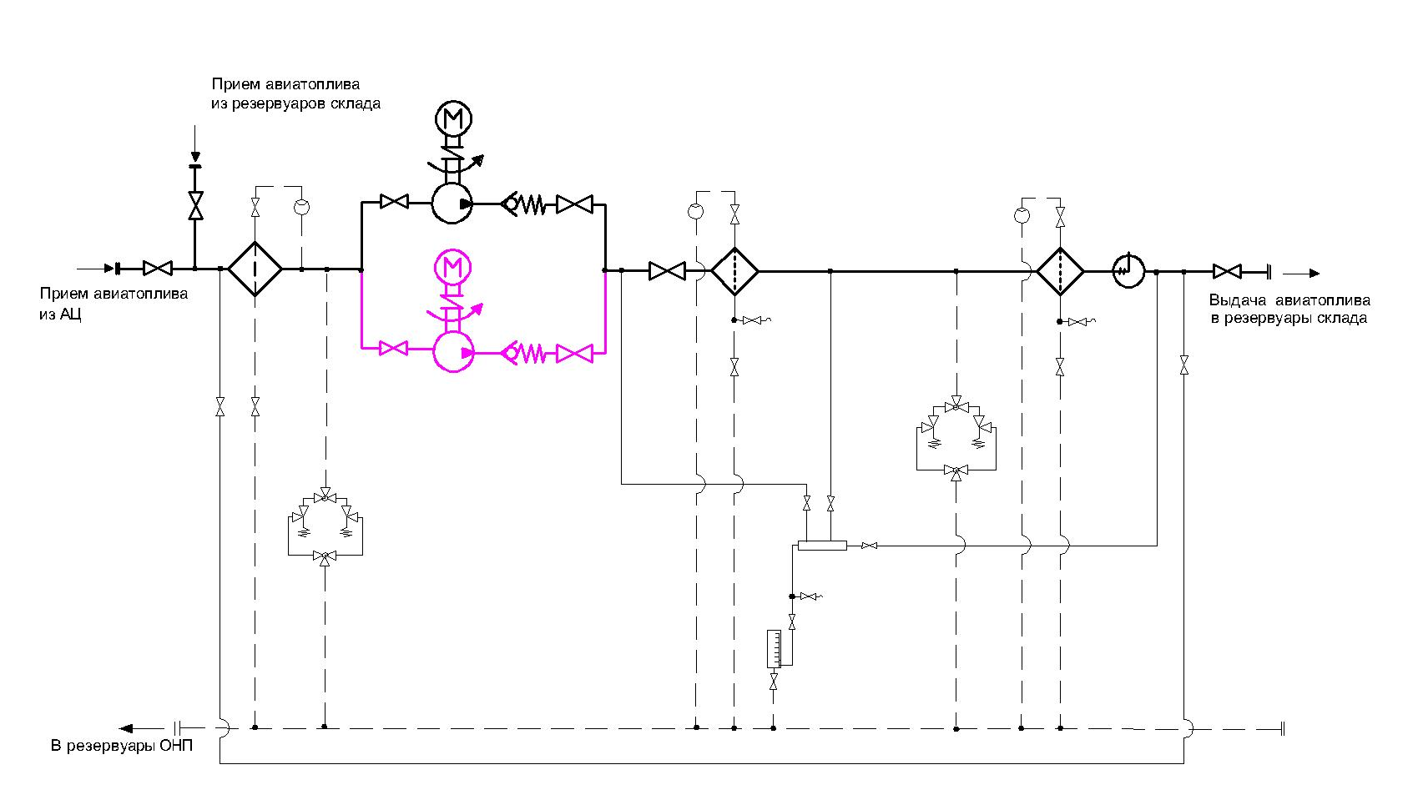

Рисунок Б.11 Подготовка и выдача авиатоплива в смеси с ПВКЖ в средства заправки ВС

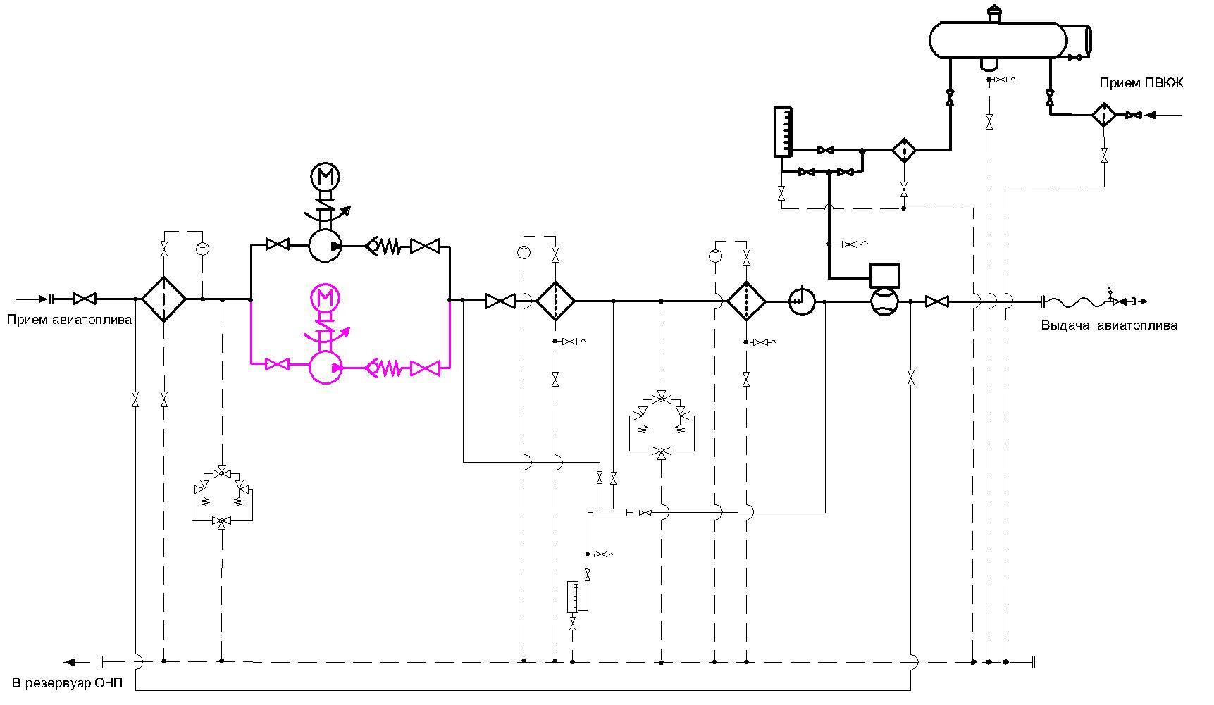
Библиография
[1] ИКАО Doc 9977 AN/489 Руководство по поставкам реактивного топлива в гражданской авиации
[2] Спецификация АТА 103 Требования по контролю качества реактивного топлива в аэропортах
[3] EI/JIG 1530 Требования к обеспечению качества при производстве, хранении и поставки авиатоплива в аэропорты
[4] EI 1540 Проектирование, изготовление, эксплуатация и техническое обслуживание оборудования для заправки воздушных судов
[5] EI 1550 Руководство по оборудованию, используемому для хранения и поставки очищенного авиатоплива
[6] EI 1560 Рекомендованная практика эксплуатации, контроля, техобслуживания и ввод в эксплуатацию авиационных топливных гидрантных топливных систем заправки самолетов и дооснащения гидрантных систем
[7] EI 1581 Спецификация и процедуры проведения квалифицированных испытаний топливных фильтров-водоотделителей
[8] EI 1585 Методическое руководство по очистке авиационных гидрантных систем в аэропортах
[9] ИАТА JIG 1 Контроль качества авиатоплива и правила проведения работ для топливозаправочных компаний по заправке воздушных судов
[10] ИАТА JIG 2 Контроль качества авиатоплива и правила проведения работ для складов аэропорта
[11] ИАТА JIG 3 Контроль качества авиатоплива и правила проведения работ для систем поставки и распределения авиатоплива
[12] ИАТА JIG 4 Контроль качества авиатоплива и правила проведения работ для малых аэропортов
[13] ДОПОГ Европейское соглашение о международной перевозке опасных грузов
[14] ТР ТС 004/2011 Технический регламент Таможенного союза «О безопасности низковольтного оборудования»
[15] ТР ТС 010/2011 Технический регламент Таможенного союза «О безопасности машин и оборудования»
[16] ТР ТС 012/2011 Технический регламент Таможенного союза «О безопасности оборудования для работы во взрывоопасных средах»
[17] ТР ТС 018/2011 Технический регламент Таможенного союза «О безопасности колесных транспортных средств»
[18] ТР ТС 020/2011 Технический регламент Таможенного союза «Электромагнитная совместимость технических средств»
[19] ТР ТС 032/2013 Технический регламент Таможенного союза «О безопасности оборудования, работающего под избыточным давлением»
`
УДК ОКС 49.100 Д18 ОКСТУ 7561
Ключевые слова: процессы, технология, схемы, авиатопливообеспечение, комплекс национальных стандартов, оборудование, прием авиатоплива, хранение авиатоплива, перекачка авиатоплива, выдача авиатоплива, заправка воздушных судов, учет, контроль качества, промышленная, пожарная и экологическая безопасность, безопасность полетов воздушных судов, подтверждение соответствия, процедуры

